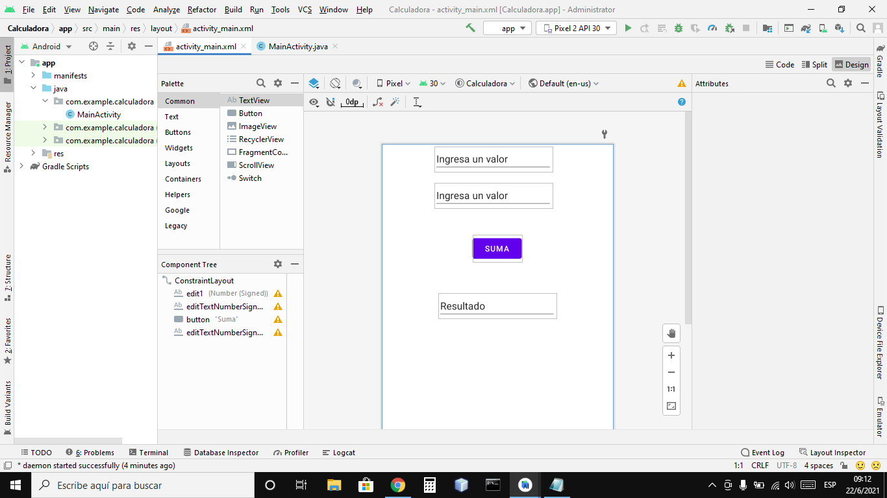

Hoy estuvimos creando una aplicación de una calculadora en Android Studio, la verdad pensé que era más complicado trabajar con este programa, pero la verdad lo encontré bastante amigable.